«МІЖНАРОДНИЙ НАУКОВО-ТЕХНІЧНИЙ УНІВЕРСИТЕТ ІМЕНІ АКАДЕМІКА ЮРІЯ БУГАЯ»

Кафедра інформаційних та комунікаційних технологій
Освітній ступень – «Бакалавр»

Питання для самостійного опрацювання

Дисципліна:
«Інтелектуальний аналіз даних».

Тема: «Нелінійний регресійний аналіз»

Виконав студент 3-го курсу групи зК-21
Степаненко Антон Володимирович
Перевірив:
Гриб'юк Олена Олександрівна

Київ 2025
Мета роботи: Дати уявлення про нелінійні регресійні моделі, познайомитись з методами оцінки параметрів нелінійних моделей.
Основні задачі роботи:
1. Вивчити основні види нелінійних регресійних моделей.
2. Визначити методи оцінки параметрів нелінійних моделей.
3. Оцінити якість нелінійної моделі.
Виконання комп’ютерного практикуму
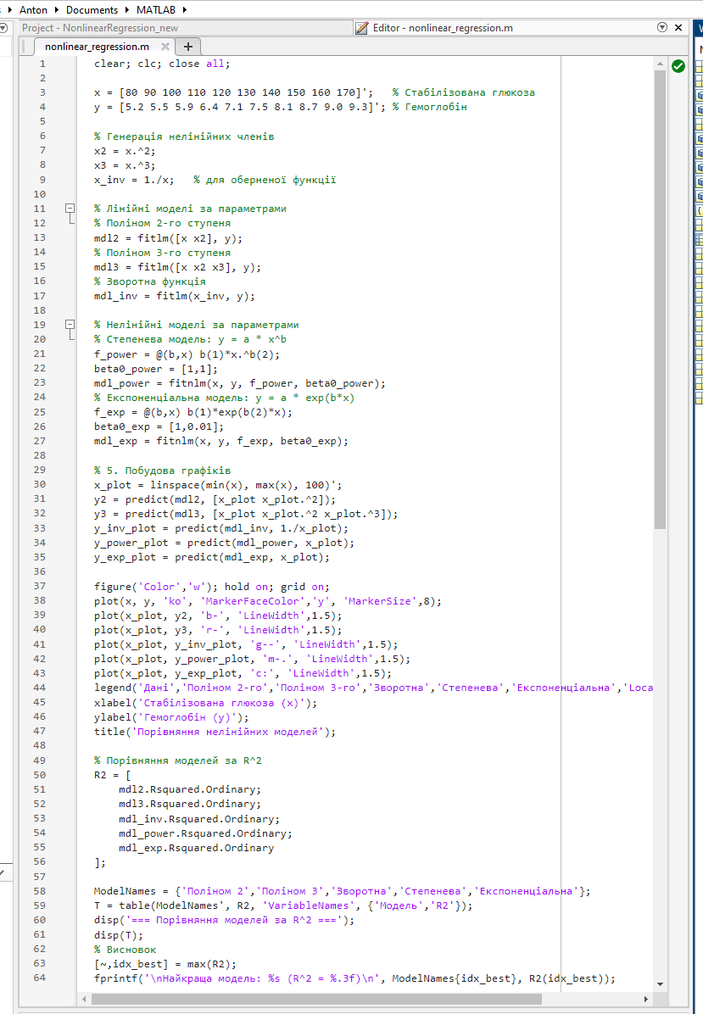
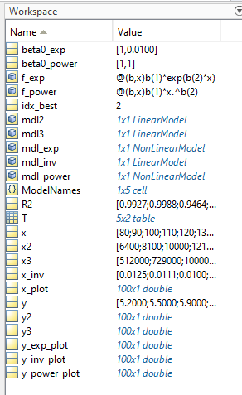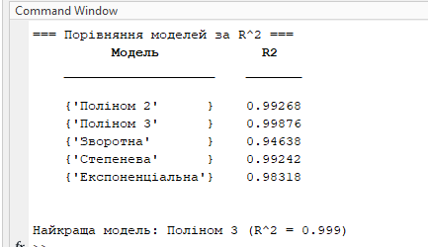

Завдання 2. Розробити програму для побудови дерев рішаючих правил. Виконати обробку набору тестових даних з метою синтеза дерева рішень. Проаналізувати побудоване дерево рішень.
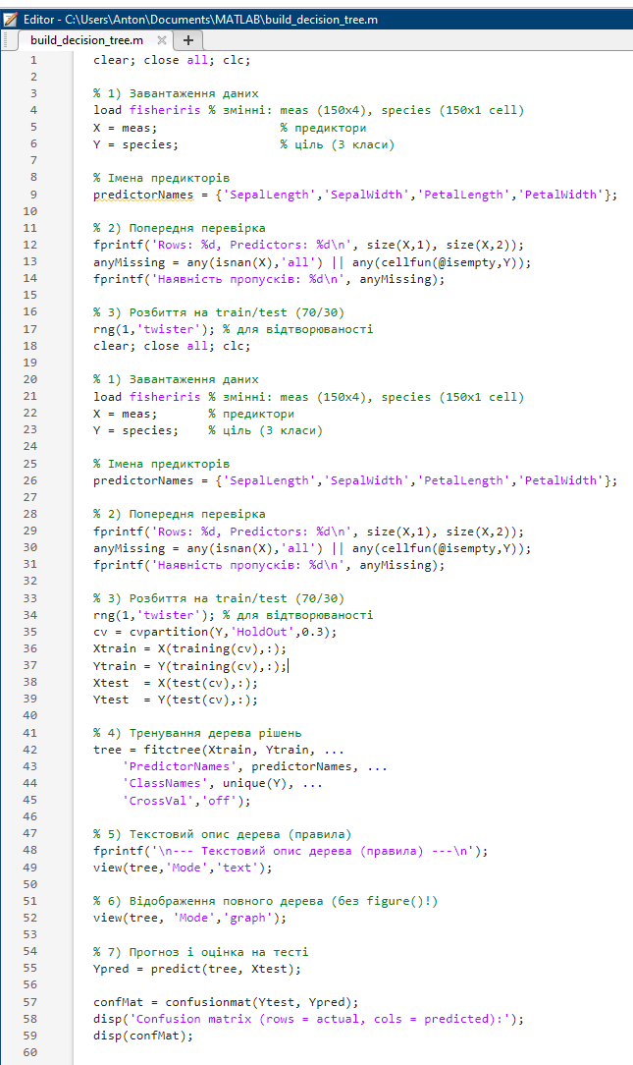
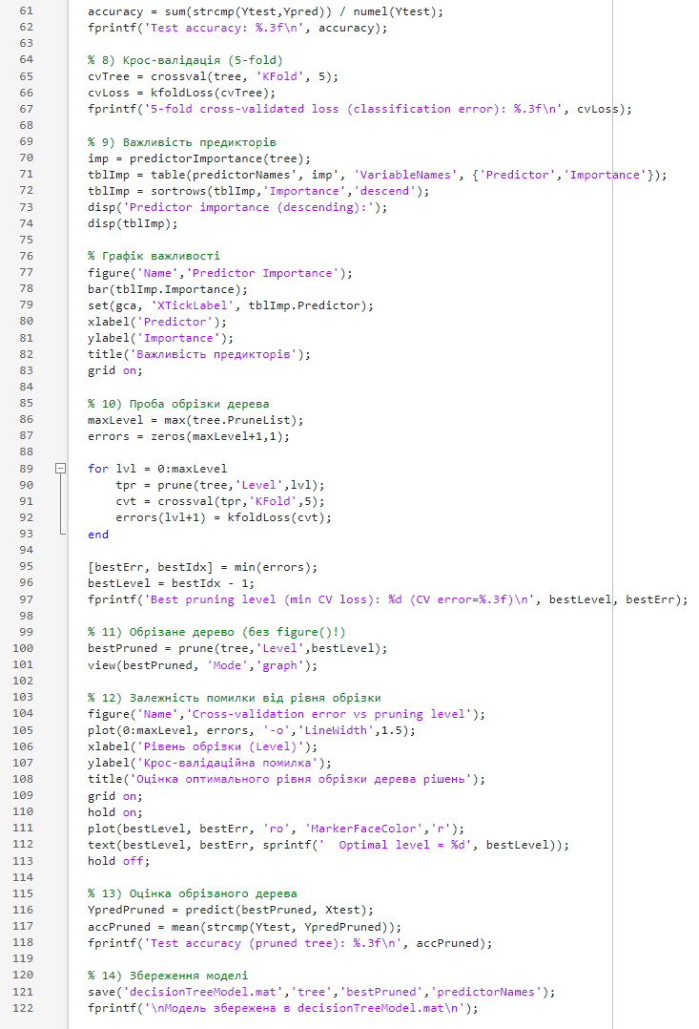
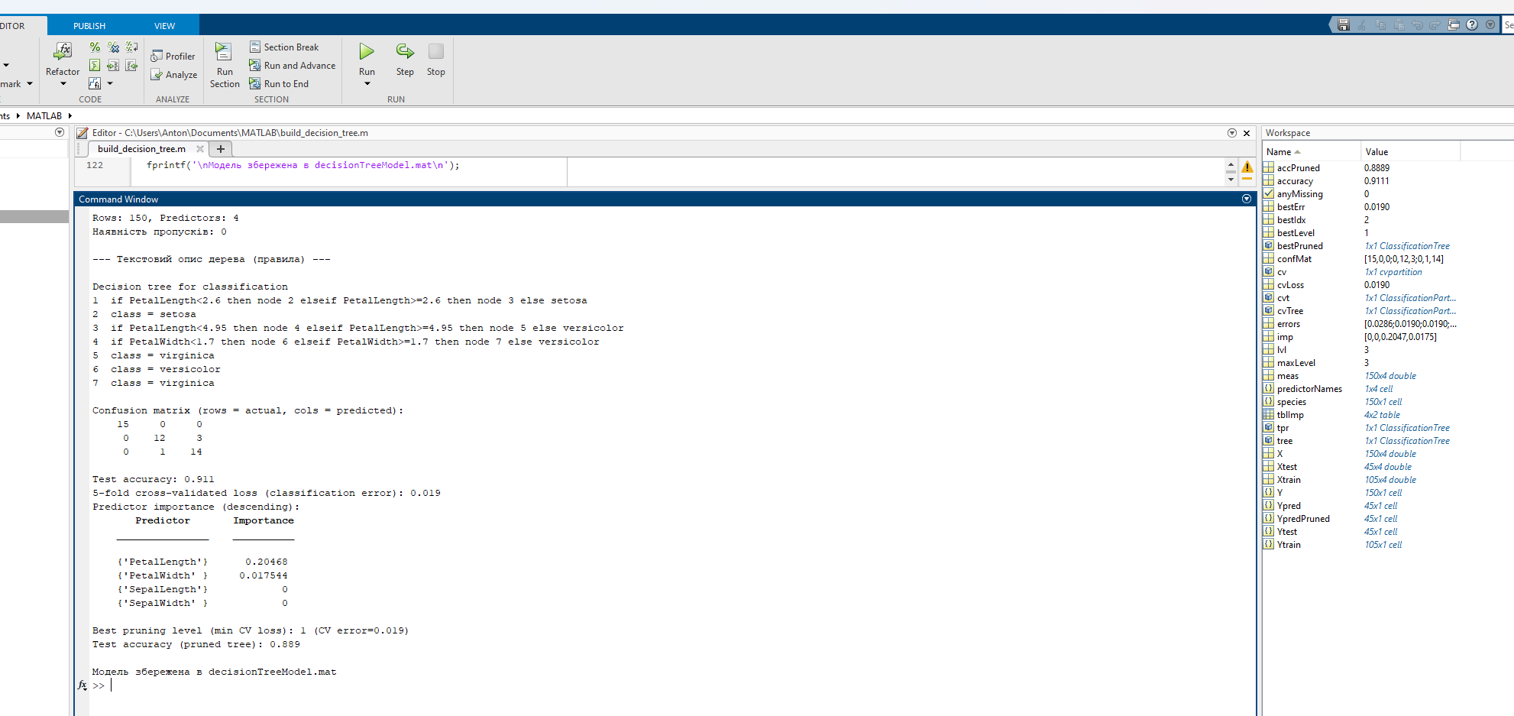
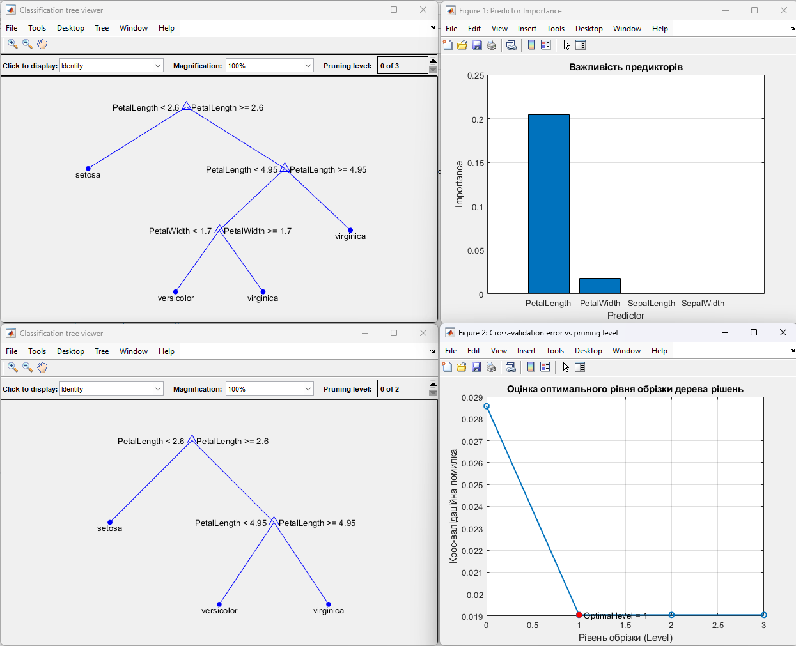

Дерево класифікує 3 види ірисів (setosa, versicolor, virginica) за 4 ознаками (SepalLength, SepalWidth, PetalLength, PetalWidth). Робить класифікацію поєднанням довжини та ширини пелюсток, що узгоджується з біологічними відмінностями ірисів. Добре класифікує setosa, трохи плутає versicolor і virginica, але загальна точність дуже висока ≈91%.

Завдання 9. На алгоритмічній мові програмування високого рівня (наприклад, Сі, Паскаль, мові пакету Matlab) створити програму, що реалізує одну з моделей нейро-нечітких мереж.
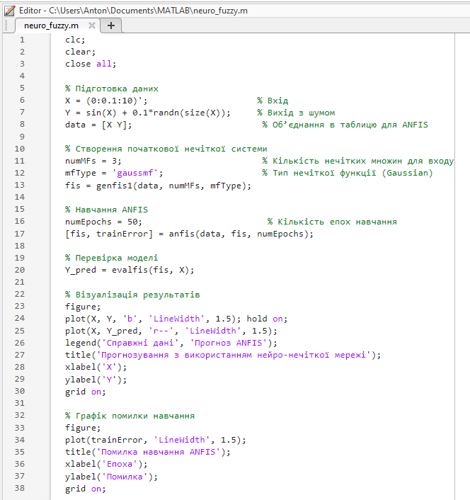
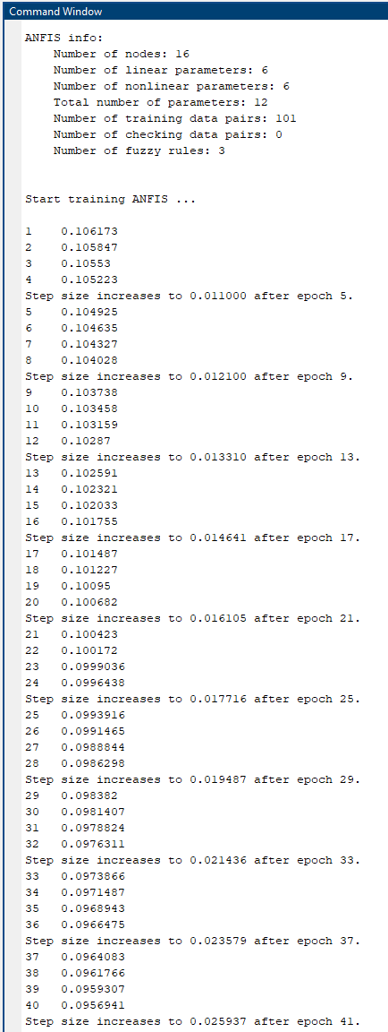
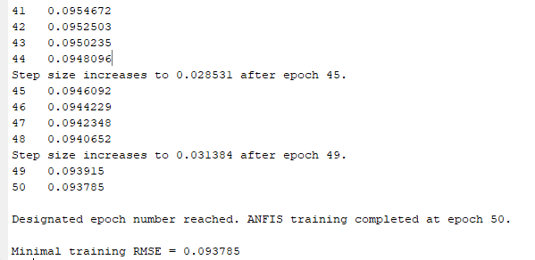
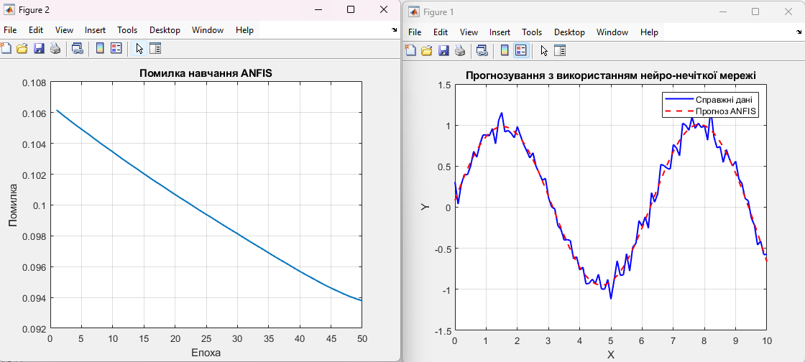
Висновок: У рамках виконаного завдання було реалізовано нейро-нечітку модель ANFIS для апроксимації функції sin(x) з додаванням шуму. Під час навчання використано 101 тренувальну пару даних та три нечіткі правила із трьома функціями членства для входу.
Навчання моделі показало стійке зниження помилки (RMSE) від 0.106 до 0.0938 за 50 епох. Це свідчить про успішну адаптацію параметрів нечіткої системи до навчальних даних.
Отримані результати демонструють, що ANFIS ефективно поєднує можливості нейронних мереж та нечіткої логіки, дозволяючи будувати моделі для апроксимації нелінійних функцій з невеликою похибкою.

